Chapitre H.2 : Les relations internationales de 1945 à nos jours : affrontement Est-Ouest et dissolution des blocs
DOCUMENTS n° 7
DES RELATIONS INTERNATIONALES QUI EVOLUENT : 1962-1989
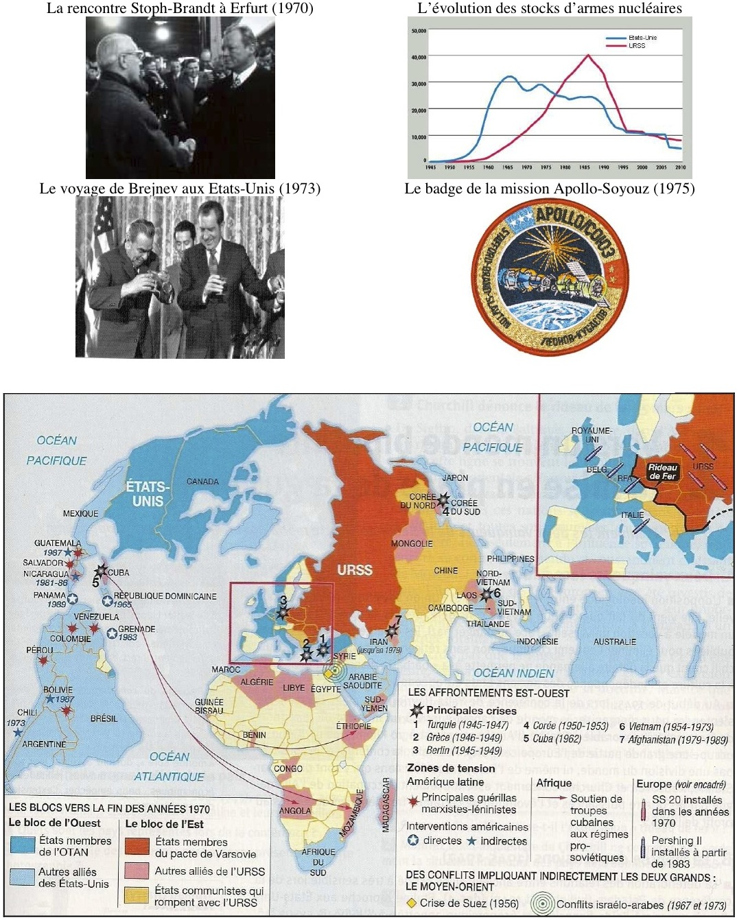
Doc.2 Des conflits qui persistent, des remises en cause des deux grands
Docs 1 : La Détente ((1962-1979) une période d’apaisement Est-Ouest

